ISFT 14
Robótica
Sistemas de Control

Guía de Trabajos Prácticos:

Instrumentación de Planta:

- ¿Qué método de medición utilizaría si quiere comparar la masa de dos objetos?
- ¿Cómo puede explicar el funcionamiento de una galga extensiométrico? Plantear las ecuaciones correspondientes. Mencionar las posibles aplicaciones de las mismas.
- Escribir las ecuaciones de Kirchoff correspondientes para un circuito divisor de tensión. Escribir la expresión para la tensión de salida como función de las resistencias y el voltaje de excitación.
- Escribir las ecuaciones de Kirchoff para un circuito puente de Wheatstone. ¿Cuál será la tensión de salida como función de los valores de las resistencias?. Deducir la relación que debe existir entre las resistencias para que el puente este en equilibrio.
- Una celda de carga electrónica esta constituida por un único elemento activo, la misma esta conectada a un puente de Wheatstone constituido además por tres resistencias fijas. Plantear las ecuaciones correspondientes y expresar la tensión de salida del circuito puente como función de la deformación de la celda de carga.
- Expresar la tensión de salida como función de la deformación si la celda de carga esta constituida por cuatro elementos activos.
- En una balanza electrónica, ¿de que depende la máxima capacidad de carga de la misma?
- Describir el funcionamiento de una celda de carga hidráulica. ¿Cuáles son las ventajas y desventajas de la misma?
- Explicar la experiencia de Torriccelli para la medición de la presión atmosférica.
- Escribir la ecuación correspondiente para el tubo en "U". Cual es el rango de aplicación del mismo.
- ¿Cómo funciona el manómetro Bourdon? Mencionar el rango de utilización y las aplicaciones típicas. ¿Cuáles son las ventajas y desventajas del mismo?
- Hacer un esquema del instrumento de medición de presión de diafragma ¿Cual es el rango de medición del mismo?, ¿Que otras variantes conoce?
- Hacer un esquema del instrumento de medición de presión de fuelle. ¿Cuál es el rango de medición del mismo?, ¿Que otras variantes conoce?
- Explicar como funciona un transductor de presión capacitivo, ¿Cual es el circuito de adaptación para el mismo?
- Explicar como funciona un transductor de presión piezoeléctrico ¿Cual es el circuito de adaptación pare el mismo?
- Hacer un diagrama del vacuómetro Pirani, ¿Cual es el rango de medición, para el mismo?
- Hacer un diagrama del vacuómetro de ionización de filamento caliente. ¿Cuál es el rango de medición del mismo?
- Explicar el funcionamiento de una sonda termométrica de platino. ¿Como puede aproximarse su respuesta en temperatura?
- Explicar el funcionamiento de un termistor. Graficar su respuesta, comparar su comportamiento con una PT100. ¿Cuáles son las ventajas y desventajas de cada uno? Indicar los rangos de temperatura admisible para ambos.
- Explicar el funcionamiento de un termopar. ¿Qué materiales son los utilizados mas comúnmente y que tipo de termocuplas se fabrican a partir de ellos? ¿Cuál es el rango de temperaturas para este tipo de transductores?
- Describir el pirómetro de radiación total. Hacer un diagrama esquemático del mismo.
- Plantear las ecuaciones correspondientes para un tubo Venturi, por el cual circula un fluido en régimen laminar, incompresible. ¿Cómo se puede expresar el caudal volumétrico como función de la diferencia de presión?
- Describir los tipos de placas orificio conocidas. ¿Cómo se mide el caudal con este dispositivo?
- ¿Cómo explica el funcionamiento de un rotámetro de área variable?
- Describir un instrumento de turbina para la medición de caudal.
- Describir un instrumento medidor de placa para la medición de caudal.
- Describir un instrumento de medición de caudal ultrasónico.
- Describir un instrumento de medición de caudal de desplazamiento positivo.
- ¿Qué es un encodificador rotacional? ¿Qué tipos de encodificadores conoce? ¿En que radican las diferencias fundamentales?
- ¿Qué dispositivo eléctrico puede ser utilizado como encodificador rotacional absoluto? ¿Cómo lo utilizaría?

Transformadas de Laplace:

- Definir la transformada de Laplace de una función f(t). ¿Que requisitos debe cumplir esta función?
- Calcular la transformada de Laplace de la función escalón, del impulso unitario, y f(t)=t.
- Demostrar el Teorema del Valor Final.
- Demostrar el Teorema del Valor Inicial.
- Demostrar las propiedades de las transformadas de Laplace dadas en clase.
- Hallar las transformadas inversas de Laplace de las siguientes Funciones:

- 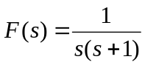

- 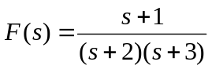

- 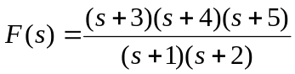
- 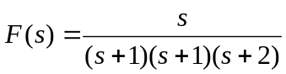

- Utilizando el método de la Transformada de Laplace (T.L.), resolver las siguientes ecuaciones diferenciales lineales, verificar los resultados mediante la implementación de soluciones por el método de diferencias finitas (DF) y graficar:

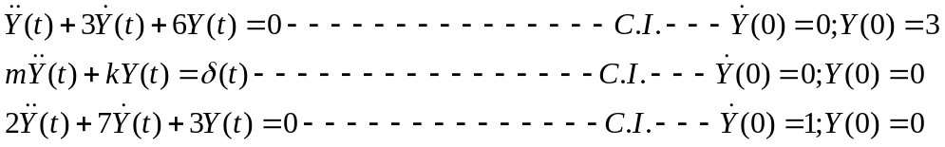

- Utilizando el TVF, encontrar el valor final de f(t) cuya transformada de Laplace es:

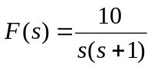

Modelización Matemática de Sistemas:

- Escriba la ecuación diferencial que describe el comportamiento dinámico de un péndulo plano ideal de masa M, suspendido de un hilo de masa despreciable, de longitud L, cuando se lo desplaza inicialmente un ángulo θ_{ο}. Clasifique la ecuación diferencial obtenida. ¿Es lineal? De no serlo linealizar la misma para ángulos pequeños.
- Plantear las ecuaciones diferenciales que rigen el comportamiento dinámico de un sistema masa-resorte-amortiguador, con condiciones iniciales nulas, y excitado por una función perturbadora de tipo impulso unitario. Obtener la función de transferencia del sistema utilizando Transformadas de Laplace (T.L.), donde la entrada al mismo es la función perturbadora, y la variable de salida es la posición de la masa. Hacer un diagrama de bloques del sistema. ¿De que dependen los tiempos de respuesta del sistema?
- Repita el problema anterior cuando la función perturbadora es un escalón unitario.
- Plantear las ecuaciones diferenciales que rigen el comportamiento de un circuito eléctrico L-R-C serie, excitado por una tensión, de tipo escalón unitario. Con condiciones iniciales para la carga y la corriente, nulas. Utilizando T.L. obtener la función de transferencia del mismo. Hacer un diagrama de bloques del circuito. Discutir los resultados.
- Plantear las ecuaciones diferenciales que rigen el comportamiento dinámico de un servo motor de dos fases, donde se quiere controlar la posición angular del eje, mediante una tensión de control aplicada en la fase fija. Hacer un esquema del sistema. Aplicando T.L. obtenga la función de transferencia del sistema. Hacer el diagrama de bloques. ¿De que dependen los tiempos de respuesta del sistema?
- Plantear las ecuaciones diferenciales que rigen el comportamiento dinámico, para un servomotor de corriente continua, controlado por tensión de campo. En este sistema se requiere controlar la posición angular, mediante una tensión de control. Hacer un esquema del sistema. Aplicando T.L. obtenga la función de transferencia del sistema. Hacer el diagrama de bloques. ¿De que dependen los tiempos de respuesta del sistema?
- Plantear las ecuaciones diferenciales, para un servomotor de corriente continua, controlado por tensión de armadura. En este sistema se requiere controlar la posición angular, mediante una tensión de control. Hacer un esquema del sistema. Aplicando T.L. obtenga la función de transferencia del sistema. Hacer el diagrama de bloques. ¿De que dependen los tiempos de respuesta del sistema?
- Plantear las ecuaciones diferenciales para un servomotor lineal hidráulico, constituido por una bomba hidráulica, una válvula piloto de tres vías, y un cilindro de potencia. Considerando como variable de entrada la posición de control de la válvula piloto, y la variable de salida, la posición de la carga Obtenga la función de transferencia del mismo. ¿De que depende el tiempo de respuesta del sistema?
- Considere un sistema térmico, constituido por un calefactor y un mezclador en un tanque aislado térmicamente del exterior. El líquido entra al tanque con una temperatura constante, mientras que el fluido saliente del tanque tiene una temperatura mayor. Hacer un modelo matemático del sistema, planteando las ecuaciones diferenciales correspondientes.
- Deduzca expresiones aproximadas de e^{-Ts}. Que es la aproximación de Padé, y qué ventajas tiene.
- ¿Qué es un amplificador operacional? ¿Cuáles son las hipótesis de su funcionamiento?
- Plantear las ecuaciones de Kirchoff para una configuración buffer de tensión (seguidor de tensión).
- Plantear las ecuaciones de Kirchoff para una configuración amplificador inversor.
- Plantear las ecuaciones de Kirchoff para una configuración amplificador no inversor.
- Plantear las ecuaciones de Kirchoff para una configuración sumador inversor.
- Plantear las ecuaciones de Kirchoff para una configuración integradora (filtro pasabajos)
- Plantear las ecuaciones de Kirchoff para una configuración derivadora (filtro pasaaltos)
- Plantear las ecuaciones de Kirchoff para una configuración amplificador diferencial.
- Plantear las ecuaciones de Kirchoff para una configuración amplificador de instrumentación.
- ¿Cómo haría una fuente de corriente para una carga resistiva variable, con un amplificador operacional?
- ¿Cómo haría un controlador analógico PID, con amplificadores operacionales? ¿Cómo implementaría un generador de error?

Sistemas de Control:

- Demostrar todas las propiedades del álgebra de bloques.
- ¿Cuáles son las estrategias básicas de control? ¿Que propiedades tienen los mismos? ¿Cual es la función de transferencia de cada uno de ellos?
- Considerar un sistema de primer orden, con realimentación negativa y unitaria, con control proporcional. Hallar el error estacionario, mediante la aplicación del TVF, cuando se aplica una perturbación en el valor de consigna, del tipo escalón unitario. ¿Cual es la respuesta del sistema como función del tiempo? ¿Como podría mejorar la respuesta del mismo?
- Aplique al sistema del problema anterior un controlador integral. Hallar el error estacionario mediante el TVF. Hallar la respuesta del sistema como función del tiempo.
- Rehacer el ejercicio 2, pero con un controlador proporcional derivativo. ¿A qué conclusiones llega?
- Considere una planta de segundo orden con función de transferencia F(s)=(1/Js²) con un controlador proporcional y lazo de realimentación unitario. Aplicar el TVF y calcular el error de estado estacionario Ess. Determinar la respuesta del sistema y discutir los resultados.
- Considere una planta de segundo orden con función de transferencia F(s)=(1/Js²) a la que se le aplique un controlador proporcional derivativo (PD) cuya función de transferencia es K(1 + Ts) y lazo de realimentación unitario. Aplicar el TVF y calcular Ess. Graficar la respuesta del sistema como función del tiempo.
- Considere un sistema de segundo orden, cuya función de transferencia es K/s(Js+F), con realimentación negativa y unitaria. Considere un cambio en el valor de consigna tipo escalón unitario. Establecer los tres posibles comportamientos del sistema como función del parámetro de amortiguamiento ζ. Graficar los resultados.
- Considere un sistema de control con realimentación negativa unitaria, donde la función de transferencia del lazo principal es 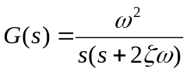, el error de estado estacionario a una entrada rampa unitaria es 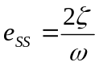. Demostrar que este error puede ser eliminado, introduciendo la señal de entrada mediante un bloque PD (1+ks) y ajustando adecuadamente la constante k.
- Un termómetro requiere de un minuto para alcanzar el 98% del valor final de la respuesta a una entrada escalón. Suponiendo al termómetro como un sistema de primer orden, hallar cual es la constante de tiempo del mismo. Si este termómetro es sumergido en un baño termostatizado, cuya temperatura varia linealmente a razón de 10ºC/min ¿Cuál será el error de temperatura indicado por el mismo?
- Ejercicio B-4-3 Ogata.
- Ejercicio B-4-4 Ogata.
- Ejercicio B-4-6 Ogata.
- Ejercicio B-4-7 Ogata.
- Ejercicio B-4-10 Ogata.
- Ejercicio B-4-12 Ogata.
- Ejercicio B-4-13 Ogata.
- En un autoclave se quiere esterilizar muestras sometiendo las mismas a una temperatura (120+/-1) ºC durante un lapso de 15 minutos. El sistema de control térmico del autoclave responde a un modelo de primer orden con controlador PI. A) Determinar la respuesta del sistema como función del tiempo. Comparar esta respuesta con la de un autoclave con control P, bajo las mismas condiciones. B) Suponiendo que la temperatura inicial es 0ºC ¿cuál será el tiempo adicional desde el inicio del proceso, que habrá que dejar las muestras en el autoclave, para garantizar un tiempo mínimo de 15 minutos dentro de la banda de tolerancia de temperatura.
- Considere un sistema de función de transferencia de lazo cerrado es 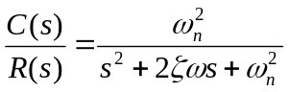(Prototipo de Función de Transferencia de segundo Orden) , determinar el factor de amortiguamiento y la pulsación natural, de manera tal que el sistema responda a una entrada escalón unitario, con un máximo sobreimpulso del 5% y un tiempo de establecimiento de 2 segundos.
- La respuesta de un sistema de segundo orden, a una entrada escalón unitario da como respuesta un sobreimpulso de 25% para t=0.01 segundos. Halle la función de transferencia del sistema. ¿Cuál será el tiempo de establecimiento del mismo?
- Ejercicio B-5-82 Ogata.
- ¿Para qué se utiliza el método de Ziegler-Nichols? ¿En qué consiste el mismo?

Criterio de Estabilidad de Routh:

- Considere un sistema de control, con realimentación negativa unitaria y función de transferencia del lazo principal 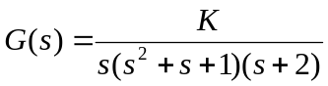, hallar los valores de K que garantizan la estabilidad del sistema.
- Considere el polinomio característico correspondiente a la función de transferencia de lazo cerrado de un sistema de control P(s) = 2s⁴+s³+3s²+5s+10, analice la estabilidad de dicho sistema.
- Analice la estabilidad de un sistema cuyo polinomio característico es P(s) = s⁵+4s⁴+8s³+8s²+7s+4.
- Analice la estabilidad de un sistema cuyo polinomio característico es P(s) = s⁶+2s⁵+8s⁴+15s³+20s²+16s+16.
- Determine el intervalo de valores de K para estabilizar el sistema cuyo polinomio característico es P(s) = s⁵+13s⁴+54s³+82s²+(60+K)s+3K.
- Determine el intervalo de variación del parámetro K, que estabiliza los sistemas cuyos polinomios característicos son los del ejercicio 6-3 de libro de Kuo.
- Ejercicio 6-9 del Kuo.
- Ejercicio B-5-6 Ogata.
- Resuelva el sistema del diagrama 5-83 del Ogata, para un escalon unitario y una rampa unitaria.

Optimización de sistemas:

- Utilizando MathCad obtener el valor del parámetro ζ optimo, que minimice la función objetivo J(ζ) para el índice de comportamiento CECI, de un sistema de control con realimentación negativa unitaria, con función de transferencia del lazo principal G(s) igual a la del ejercicio 9 del apartado de Sistemas de Control, con ω=1.
- Utilizando MathCad obtener el valor del parámetro ζ optimo, que minimice la función objetivo J(ζ) para el índice de comportamiento CECIT, de un sistema de control con realimentación negativa unitaria, con función de transferencia del lazo principal G(s) igual a la del ejercicio 9 del apartado de Sistemas de Control, con ω=1.
- Escriba los valores de coeficientes óptimos para diferentes grados de la función de transferencia de lazo cerrado, basado en el criterio CEAIT.
- Demuestre que el error de estado estacionario, en la respuesta a entradas rampa, puede anularse si la función de transferencia de lazo cerrado está dada por: n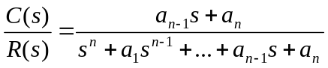
- Considere un sistema de control de lazo cerrado con realimentación negativa unitaria con función de transferencia del lazo principal es 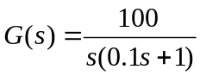, determine el error de estado estacionario cuando la entrada es r(t)=at²+t+1 con a mayor que cero.
- Considere un sistema de control, con realimentación negativa unitaria, con función de transferencia de lazo principal 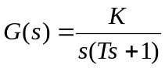, la entrada de la señal de referencia tipo rampa (r(t)=at) se hace a través de un elemento proporcional derivativo con función de transferencia 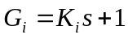, Demostrar que ajustando adecuadamente el valor de K_{i}, es posible anular el error de estado estacionario a entradas rampa.
- ¿Cuál de los criterios estudiados es el más estricto en la optimización de la función objetivo? Hacer un diagrama comparativo entre las curvas de comportamiento J(ζ) vs. ζ.

Método de respuesta en Frecuencia:

- ¿En qué consiste el método de respuesta en frecuencia?¿Qué hipótesis debe hacer sobre el sistema?
- ¿Cuáles son las aplicaciones fundamentales de este método?
- Demostrar que si un sistema estable es sometido a una perturbación sinusoidal de amplitud conocida y frecuencia variable, la salida del sistema será también sinusoidal, de diferente amplitud y desfasada. ¿Qué relación existe entre la amplitud de salida y la de entrada?
- Aplicar el método de respuesta en frecuencia a un sistema cuya función de transferencia de lazo cerrado es 1/(Ts +1). Trazar los diagramas de Bode para la amplitud y la fase.
- Aplicar el método de respuesta en frecuencia al sistema con la función de transferencia de lazo cerrado dada en el ejercicio 10 del apartado de Sistemas de Control. Trazar los diagramas de Bode correspondientes a amplitud y fase para distintos valores del parámetro de criticidad, desde ζ=0.9 hasta 0.01. Hallar la expresión general de la frecuencia de resonancia del sistema.
- Considere la función de transferencia de lazo cerrado 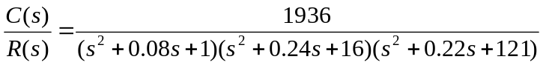, determinar las frecuencias resonantes del sistema y sus respectivos factores de amortiguamiento, trazar el diagrama de Bode correspondiente, calculando la amplitud de los picos.
- Considere la función de transferencia de lazo principal 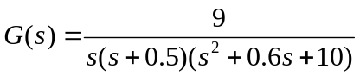demostrar que la función de transferencia de lazo cerrado del sistema puede ser escrita en su forma factorizada como 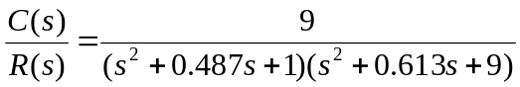, hallar los factores de amortiguamiento y las frecuencias resonantes correspondientes. Trazar el diagrama de Bode correspondiente al sistema.
- Aplicación de los controles:

- Hacer un programa en Qbasic, para integrar por el método de Simpson la función f(x)=x², en el intervalo [A, B], considere N divisiones de ese intervalo. Presentar el resultado numérico en pantalla.
- Hacer un programa en QBasic, que calcule mediante el método de Simpson, la función f(x)=x^{-1/2}e^{-x} entre 0 e infinito.
- Hacer un programa en Qbasic, que calcule la derivada de la función f(x)=sin(x) punto a punto en el intervalo [0, 2π]. Utilizar la instrucción PSET para graficar la derivada en pantalla. Ayuda: Utilizar la instrucción FUNCTION.
- Hacer un programa en Qbasic para calcular la integral f(x)=exp(-x)*sin(x), en el intervalo [0, 10], utilizando el método de Simpson.
- Calcular mediante un programa en QBasic la probabilidad de que un evento de distribución normal, se produzca entre [0.5, 0.9].
- Hacer un programa en Qbasic que resuelva las ecuaciones diferenciales del ejercicio 10 de la serie anterior, utilizando el método de diferencias finitas. Graficar los resultados.
- Hacer un programa en Qbasic que lea el resultado del Conversor A/D de la placa de adquisición e imprima el resultado en pantalla en forma numérica.
- Hacer un programa en Qbasic, que lea N valores consecutivos del conversor A/D y utilizando un filtro de promedio móvil (moving average), cancele el ruido de la señal de entrada en forma digital.
- Hacer un programa en Qbasic que lea el resultado del Conversor A/D de la placa de adquisición en forma periódica y presente el resultado de la conversión gráficamente en pantalla en una escala adecuada.
- Hacer un algoritmo de control ON-OFF con banda diferencial para el control de temperatura. La temperatura es sensada por un termistor y digitalizada por una placa de adquisición. Mientras que el calefactor es encendido o apagado por un elemento del puerto de salida de la placa PCXIO. Graficar la temperatura como función del tiempo.
- Implementar un algoritmo PWM, de manera tal que cada 1 segundo se genere una señal de mando corrigiendo el estado del sistema como función del error, mediante una estrategia PID modifique el ciclo de actividad. Modifique el programa para que resulte un simulador de la dinámica del proceso automático de control (fuera de línea), graficando la temperatura, el valor del mando y el estado del/los Actuadores, como funciones del tiempo. Ayuda: Utilizar la instrucción ON TIMER.
- Implementar un filtro digital “Moving Average” y un filtro Exponencial. ¿Cuáles son las ventajas y desventajas de cada uno?

